

Estudante:
Turma: 8º | Turno: | Data de Aplicação: |  | 2º Bimestre
Prof(a). Rejane Félix |  |  | Nota Final:
INÍCIO: TÉRMINO:
PROVA DE
INSTRUÇÕES GERAIS

1. Confira atentamente a construção da prova. Qualquer falha de impressão ou falta de folhas deve ser comunicada ao professor no prazo máximo de 15 (quinze) minutos.
2. Inicie a prova identificando todas as páginas com seu nome e turma.
3. Resolva as questões nos locais correspondentes usando caneta com tinta azul ou preta. Responda a lápis somente quando determinado.
4. Utilize somente o material autorizado. É proibido o uso de qualquer tipo de corretivo; de aparelho celular.
5. Esta prova é individual. Ao término do tempo, levante o braço e aguarde o fiscal recolher a prova.
6. A posse e/ou uso de meios ilícitos para a execução da prova é(são) considerado(s) falta disciplinar grave, acarretando a atribuição de grau ZERO.
7. As questões indicadas com *são questões de desafio e correspondem a um ponto adicional.
8. Esta prova vale de 0 a 10 (dez)
9. Em provas de exatas é obrigatório apresentação do cálculo, para validação da questão. Caso não conste será anulada.

- Corresponde à região do Sahel, no continente africano:
- Região central da Angola, onde existe o mais moderno projeto de irrigação do continente africano.
- Faixa de transição entre o deserto do Saara e as pastagens e matas ao sul deste deserto.
- A região industrial da África do Sul, onde se instalou o maior parque industrial da África.
- A cadeia de montanhas no centro da República Democrática do Congo, recoberta por matas tropicais.
- A Região central do Haiti, onde existe o mais moderno projeto de irrigação do continente africano.

- Analise o mapa e responda:
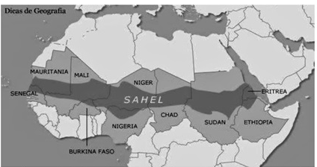
O processo de desertificação do Sahel decorre do (a):
- Uso excessivo da água do rio Níger para a irrigação.
- Uso excessivo da água do rio Ganges para a irrigação.
- Forte ocupação humana que a região vem sofrendo nos últimos anos, devido à exploração do petróleo.
- Produção de carvão vegetal e da agricultura tradicional de subsistência.
- Exploração das inúmeras minas de diamante e esmeralda.

- Sobre o continente africano, é correto afirmar-se que:
- Consiste em um continente desenvolvido com alguns de seus países industrializados e outros ainda vivendo exclusivamente de atividades comerciais.
- É rico em minérios e fontes de energia como petróleo, ouro, zinco, carvão mineral, urânio, ferro, chumbo, níquel, diamantes, prata, entre outros.
- Quanto a sua exploração, sempre favorece os países africanos.
- Teve sua exploração iniciada em meados do século XII, predominantemente por empresas asiáticas que utilizam mão de obra local e empregam equipamentos modernos para a realização dessa atividade.
- O campo das indústrias é o mais moderno do mundo e consiste basicamente em indústrias que trabalham com a matéria prima importada.

- Em relação ao continente africano, é CORRETO afirmar:
- A Nigéria apresenta baixa média de IDH, as menores médias de expectativa de vida do planeta e altas taxas de mortalidade infantil e de subnutrição.
- No Sudão, os conflitos atuais se devem à permanência, desde o período colonial, de uma política de segregação racial e territorial, promovida pelos brancos.
- O Norte da África, ou África setentrional, é caracterizado pela presença da religião islâmica e pelo predomínio da população árabe.
- A maioria dos países africanos tornou-se independente no final do século XIX, devido ao desenvolvimento da industrialização nos países europeus.
- O processo de colonização da África respeitou as fronteiras étnicas e culturais, fato que evitou a existência de conflitos armados no continente.

5- Analise as proposições em relação ao continente africano.
I. No relevo predominam os planaltos em escudos antigos.
II. O Norte do continente tem grandes restrições para o uso agrícola em razão da presença de um enorme deserto.
III. As florestas se concentram na região equatorial do continente.
IV. A população se concentra nas zonas litorâneas do continente.
Assinale a alternativa correta.
- Somente as afirmativas I e II são verdadeiras.
- Somente as afirmativas III e IV são verdadeiras.
- Todas as afirmativas são verdadeiras.
- Somente as afirmativas I e III são verdadeiras.
- Somente a afirmativa IV é verdadeira.

  - Leia o texto e responda:
“Pandemia é uma epidemia que se espalha por uma região muito grande, como um continente, ou até por todo o mundo. Uma doença é considerada pandemia quando é altamente contagiosa e, ao se difundir, mata grande número de pessoas. O câncer, por exemplo, é responsável por um número muito grande de mortes, mas não é considerado pandemia porque não é uma doença infecciosa, como a Aids (Síndrome da Imunodeficiência Adquirida).
Pelo menos 30 novas doenças foram descobertas em diversas partes do mundo, nos últimos 20 anos. Características do mundo atual, como pobreza urbana, negligência no desenvolvimento de vacinas e baixa qualidade nos serviços de saúde pública, entre outras, potencializam os efeitos das pandemias”.

O continente africano é associado, de uma forma geral, a situações complexas e difíceis, como o continente, entre outros, de origem do vírus da AIDS e do EBOLA, do subdesenvolvimento, da fome, de guerras.
Essa visão decorre de um processo histórico que pode ser corretamente associado:

- A ausência de civilizações africanas originais no período que antecedeu à colonização e à organização de sociedades simples, primitivas, características das relações sociais tribais.
- A luta pela descolonização africana, que contou com o apoio e ajuda dos Estados Unidos e da União Soviética, visto que os africanos se mostraram incapazes de resolver seu próprio destino político.
- Às guerras entre as diversas etnias africanas, que forçaram a intervenção dos países europeus, consolidada pela Conferência de Berlim.
- Ao processo de dominação imperialista, que justificou a colonização da África com base nas concepções do darwinismo social, defensor da concepção da superioridade racial.
- Ao hábito de desqualificar os povos africanos, em decorrência do tráfico negreiro, que auferiu enormes lucros à burguesia europeia e norte-americana, no processo da expansão comercial e marítima.

  - Observe abaixo a figura do continente africano com os países identificados pelos números de 1 a 5.
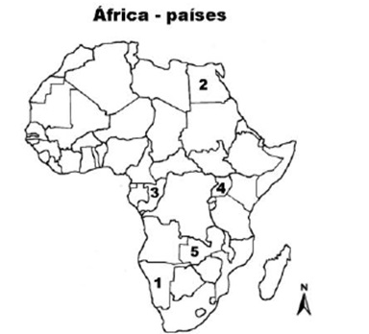
Abaixo, estão numerados os países do continente africano e em seguida estão os tipos de paisagens típicas desses países. Associe adequadamente os países e o tipo de vegetação.
Dica: Utilize o mapa para ter uma noção do tipo de vegetação que pode ser encontrada naquela região e perceba que existem 5 países para 4 classificações de vegetação. Nas alternativas são somente 4 países mesmo!!!!!
(1) Namíbia (2) Egito (3) Congo (4) Uganda (5) Zâmbia

( ) A alta nebulosidade que se desenvolve sobre este país, em virtude da insolação intensa, propicia o desenvolvimento de uma floresta tropical bastante biodiversa.
( ) As águas frias do oceano, neste país, dificultam a formação de nuvens, criando condições para o surgimento de um deserto litorâneo.
( ) Este país, famoso pela paisagem desértica, tem 95% de seu território coberto por areias, em que a amplitude térmica é grande, oscilando entre 50 oC durante o dia e -5 oC à noite.
( ) O clima, neste país, é amenizado pela altitude e alterna estação chuvosa e seca. Tal característica justifica a cobertura de savanas sobre a maior parte do território, que abriga grande variedade de animais.

A sequência correta de preenchimento dos parênteses, de cima para baixo, é]

- 3 – 1 – 2 – 5.
- 4 – 5 – 3 – 1.
- 2 – 1 – 5 – 4.
- 3 – 2 – 5 – 1.
- 5 – 1 – 2 – 3.

  - O continente africano apresenta grande diversidade social, cultural, étnica e política.
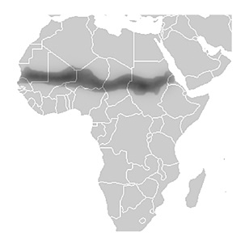
A região destacada no mapa da África é denominada:
- Sahel, onde prevalece o clima mediterrâneo, com economia baseada no sistema agrícola Plantation.
- Sahel, região mais desenvolvida de todo o continente e possuidora de uma considerável industrialização
- Sahel, que tem sido palco de longos períodos de seca e, consequentemente, de fome crônica.
- África Branca, que possui povos de origem árabe e apresenta os melhores índices econômicos do continente.
- África Branca, onde o clima é equatorial e a economia se baseia principalmente na exploração mineral.

  - No mapa abaixo estão indicados por números três países do Continente Africano. Assinale a alternativa que apresenta corretamente a localização e características desses países.
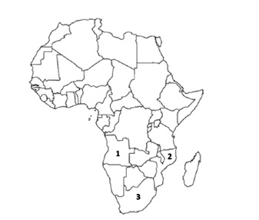
- Angola (2) e Moçambique (3) foram colonizados por portugueses, enquanto a África do Sul (1) integra atualmente os BRICS.
- Angola (1) e Moçambique (2) foram colonizados por franceses, enquanto a África do Sul (3) integra atualmente o NAFTA.
- Angola (3) e Moçambique (1) foram colonizados por ingleses, enquanto a África do Sul (2) integra atualmente o G7.
- Angola (1) e Moçambique (2) foram colonizados por portugueses, enquanto a África do Sul (3) integra atualmente os BRICS.
- Nenhuma das alternativas anteriores.

10 - O continente africano é compreendido como uma unidade, no entanto é dotado de ampla diversidade étnicolinguistíca, religiosa e cultural. Devido a esses aspectos, a África comumente é chamada de “Duas Áfricas”. Essa regionalização deve-se:
    - Ao fato de o norte do continente apresentar características árabes, mulçumanas e brancas, enquanto o sul apresenta características negras, cristã e animistas.
    - Ao movimento segregacionista ocorrido na África do Sul, conhecido como Apartheid.
    - Ao fato de terem ocorrido conflitos em Ruanda, entre Tutsis e Hutus.
    - Ao fato de o sul do continente apresentar características árabes, mulçumanas e brancas, enquanto o norte apresenta características negras, cristãs e animistas.
    - Ao fato da presença, no norte do continente, do Deserto do Saara, e no sul, a presença da Floresta Equatorial do Congo.

11 - Observe o mapa a seguir.
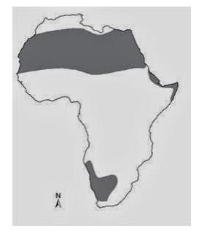
As partes destacadas no mapa indicam:
a) Áreas de clima desértico.
b) Áreas de conflito.
c) Áreas de floresta.
d) Áreas de mineração.
e) Áreas de clima frio

12 - Leia o texto a seguir e depois responda:
“O clima tropical ocupa cerca de metade do continente, onde apresenta temperaturas elevadas durante todo o ano e duas estações bem distintas: chuvosa no verão e seca no inverno. A vegetação predominante deste clima é uma transição entre a floresta úmida e as áreas áridas e semiáridas do norte e do sul do continente. Neste domínio, a vegetação apresenta árvores e arbustos de portes variados e dispersos na paisagem e plantas rasteiras (capins e gramíneas) que recobrem o solo (semelhante ao do cerrado brasileiro).” O texto anterior descreve a formação vegetal típica do clima tropical africano e que também foi cenário natural de alguns filmes famosos com Tarzan e Sheena ( a rainha da selva)”.
Assinale a alternativa referente a esta paisagem vegetal.

  - Desertos b) Savanas c) Floresta boreal d) Floresta equatorial e) Floresta Amazônica

13 - Sobretudo, a partir da década de 60, o continente africano tem passado por um processo de descolonização, isto é, de independência política formal que:

a) Tem permitido às jovens nações superar o atraso econômico motivado pela exploração das antigas metrópoles.
b) Desacompanhada da respectiva independência econômica e financeira não conseguiu alterar de forma efetiva as precárias condições de vida da população.
c) Reestruturou economicamente as novas nações, uma vez que elas deixaram de produzir para os mercados externos e voltaram-se para as necessidades da população local.
d) Alterou sensivelmente o papel das antigas colônias na divisão internacional de trabalho uma vez que estas passaram a ter autonomia econômica.
e) Possibilitou a superação das relações de subordinação econômica das antigas colônias através do desenvolvimento de atividades industriais modernas.

14 – Observe o mapa abaixo e depois faça o que se pede.
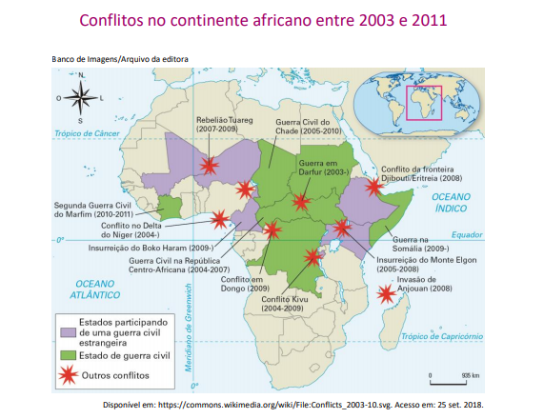
A análise do mapa demonstra que os conflitos que ocorrem atualmente no continente africano têm origens
a) limitadas a desavenças étnicas e tribais na região central.
b) relacionadas ao embate entre cristianismo e islamismo.
c) diversas, relacionadas a questões políticas, culturais e econômicas.
d) referentes ao combate africano frente à dominação colonial europeia.
e) Nenhuma das alternativas.

15 Observe o mapa, leia o trecho abaixo e em seguida responda.
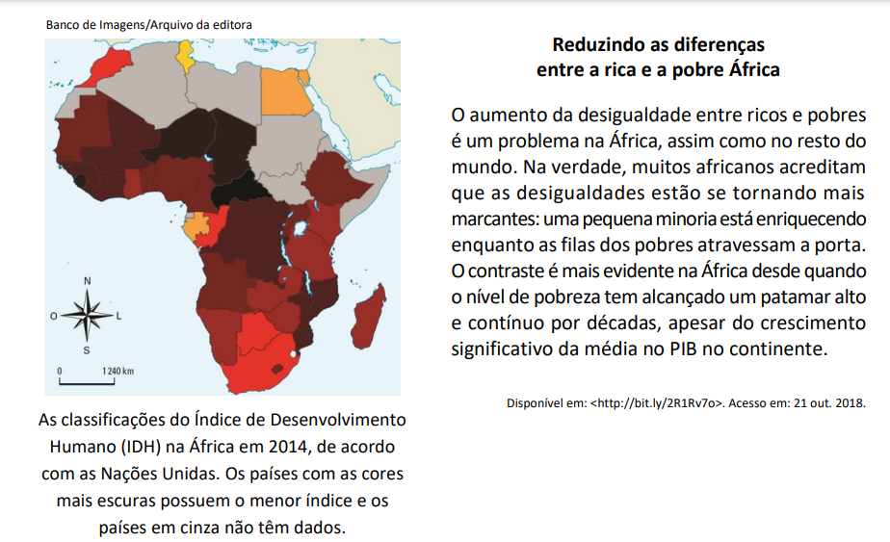
O mapa retrata o Índice de Desenvolvimento Humano no continente africano e o texto destaca o PIB do continente e sua distribuição pela população. Sobre tais aspectos é possível afirmar que:

a) o país que possui a maior diversidade de recursos é o que apresenta menor IDH.
b) os países mais pobres com piores IDHs concentram-se no norte da África e são os que possuem maior produção de alimentos e recursos.
c) a África Central é a região com maior produção de alimentos e diversidade de recursos e concentra os países com melhores IDHs.
d) a maioria dos países do continente tem problemas graves em relação à distribuição de renda para suas populações.
e) Nenhuma das alternativas.

16 - Leia o texto abaixo e em seguida responda.

“A África do Sul apresenta uma das evoluções mais singulares da História Contemporânea. Nessa sociedade, uma espécie de “colonialismo interno” criou um sistema de opressão institucionalizada contra a maioria negra e, em menor medida, mestiça e asiática que foi tolerada pelo Ocidente durante a Guerra Fria. Curiosamente, o fim da bipolaridade seria o ponto culminante da crise do Apartheid, abrindo espaço para uma transição negociada, embora extremamente difícil, rumo à democracia”.
O apartheid consistiu em uma série de políticas de segregação instauradas na África do Sul entre 1948 e 1994. Mesmo com o seu fim oficial, a discriminação social persiste. São reflexos da continuidade da discriminação, EXCETO:
a) a desigualdade entre brancos e negros.
b) o maior número de desempregados negros.
c) a diminuição do Índice de Desenvolvimento Humano.
d) a redução da mortalidade infantil e analfabetismo.
e) Nenhuma das alternativas.

17 - Observe as palavras a seguir e marque com “X” naquelas que você relaciona ao continente africano:
(__) fome (__) petróleo (__) pobreza (__) conflitos (__) ouro (__) deserto (__) doenças (__) savana
(__) islamismo (__) diamante (__) escravidão (__) analfabetismo ( ) IDH elevado (__) safári
(__) rúgbi (__) rio Nilo (__) Taxa de mortalidade infantil baixa (__) baixa expectativa de vida
(__) Diamantes de Sangue (__) Taxa de mortalidade infantil (__) Cordilheira do Himalaia
18 - Analise as alternativas sobre o continente africano e marque (V) para as verdadeiras e (F) para as falsas.
( )Com extensão territorial de 30,1 milhões de quilômetros quadrados, a África é o maior continente do planeta.
( ) O continente africano é subdivido em África Mediterrânea e África Subsaariana, sendo o islamismo o divisor cultural e o deserto do Saara a barreira natural.
( )Vários países da África apresentam problemas socioeconômicos: baixo IDH, elevadas taxas de mortalidade infantil, baixa expectativa de vida, altos índices de analfabetismo e subnutrição.
( ) A linha do Equador corta o continente africano na porção centro-sul, fazendo com que todo o território pertença ao Hemisfério Setentrional.
( ) São países que integram o continente africano: África do Sul, Nigéria, Camarões, Jamaica, Angola e Somália.
19 - O continente africano sofreu (e ainda sofre) com várias políticas ditatoriais. Muitas delas foram financiadas por países europeus e pelos Estados Unidos, principalmente durante a Guerra Fria. Um dos regimes mais violentos foi o apartheid, que se caracterizou por uma política racial imposta pela população branca (minoria) sobre os habitantes negros (maioria). Marque a alternativa que corresponde ao país africano que foi palco do regime apartheid.
a) Ruanda b) Haiti c) Nigéria d) Somália e) África do Sul

20- A principal influência da música africana no Brasil é o _________.O estilo é hoje o cartão postal musical do país e está envolvido na maioria das ações culturais da atualidade.Gerou também diversos subgêneros e dita o ritmo da maior festa popular brasileira.
Após a leitura do texto acima assinale a alternativa que preencha corretamente a lacuna:
a) Zumba.
b) Forró.
c) Samba.
d) Maracatu
e) Funk ostentação

“O fraco reclama e fica inerte, o guerreiro faz e transforma”. (Felipe Costa - O Vendedor Samurai)
Boa Prova!

